ЗДРАВСТВУЙТЕ! РАЗОБРАТЬ ТЕМУ: ВЫПИСАТЬ ПРЕОБРАЗОВАНИЯ ФУНКЦИЙ И ИХ ПРАВИЛА, ПРИМЕРЫ И ГРАФИКИ.

ТЕМА: ПРЕОБРАЗОВАНИЕ ФУНКЦИЙ. ПАРАЛЛЕЛЬНЫЙ ПЕРЕНОС, СИММЕТРИЯ ОТНОСИТЕЛЬНО ОСЕЙ КООРДИНАТ.

Сжатие (растяжение) графика к (от) оси ординат.
Симметричное отображение графика относительно оси
Первая группа действий связана с умножением АРГУМЕНТА функции на число. Для удобства я разобью правило на несколько пунктов:

Сжатие графика функции к оси ординат
Это случай когда АРГУМЕНТ функции умножен на число, бОльшее единицы.
Правило: чтобы построить график функции , где , нужно график функции сжать к оси в раз.
Пример 1
Построить график функции .
Сначала изобразим график синуса, его период равен :
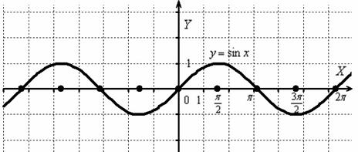
К слову, чертить графики тригонометрических функций вручную – занятие кропотливое, поскольку 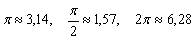 и т.д.
Мысленно возьмём синусоиду в руки и сожмём её к оси в 2 раза:
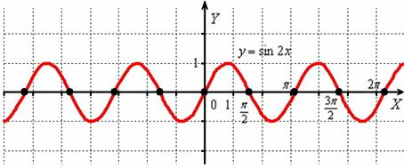
То есть, график функции получается путём сжатия графика к оси ординат в два раза. Логично, что период итоговой функции тоже уполовинился:
В целях самоконтроля можно взять 2-3 значения «икс» и устно либо на черновике выполнить подстановку:
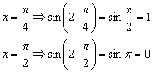
Смотрим на чертёж, и видим, что это действительно так.

Растяжение графика функции от оси ординат
Это противоположное действие.
Случай имеет место, когда АРГУМЕНТ функции умножается на число .
Правило: чтобы построить график функции , где , нужно график функции растянуть от оси в раз.
Пример 3
Построить график функции 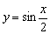
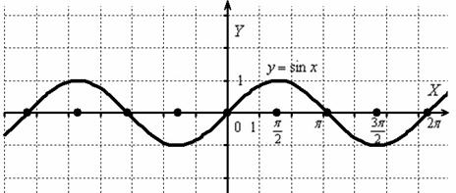
Растягиваем график от оси в 2 раза:
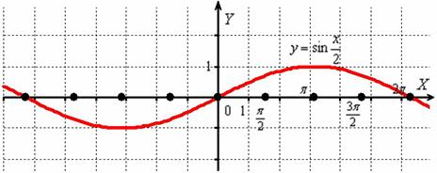
То есть, график функции получается путём растяжения графика от оси ординат в два раза. Период итоговой функции увеличивается в 2 раза: , он толком даже не вместился на данный чертёж.

Симметричное отображение графика функции относительно оси ординат
АРГУМЕНТ функции меняет знак.
Правило: чтобы построить график функции , нужно график отобразить симметрично относительно оси .
Пример 5
Построить график функции
График функции получается путём симметричного отображения графика относительно оси ординат:
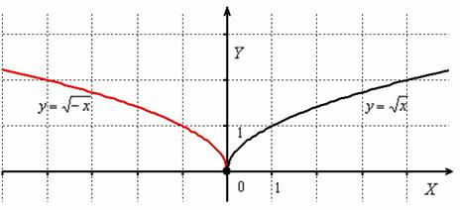
Как видите, всё просто.
Если при умножении аргумента на число значение параметра отрицательно и не равно минус единице, то построение выполняется в два шага. Например: . На первом шаге выполняем сжатие графика к оси ординат в 2 раза: . На втором шаге график отображаем симметрично относительно оси ординат: .

Сдвиг графика влево/вправо вдоль оси абсцисс
Если к АРГУМЕНТУ функции добавляется константа, то происходит сдвиг (параллельный перенос) графика вдоль оси . Рассмотрим функцию и положительное число :
Правила:
1) чтобы построить график функции , нужно график сдвинуть ВДОЛЬ оси на единиц влево;
2) чтобы построить график функции , нужно график сдвинуть ВДОЛЬ оси на единиц вправо.
Пример 8
Построить график функции 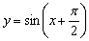
График синуса (чёрный цвет) сдвинем вдоль оси на влево:
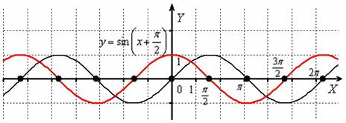
Внимательно присмотримся к полученному красному графику 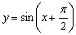…. Это в точности график косинуса ! По сути, мы получили геометрическую иллюстрацию формулы приведения 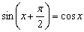, и перед вами, пожалуй, самая «знаменитая» формула, связывающая данные тригонометрические функции. График функции получается путём сдвига синусоиды вдоль оси на единиц влево.

Растяжение (сжатие) графика ВДОЛЬ оси ординат.
Симметричное отображение графика относительно оси абсцисс
1) Если ФУНКЦИЯ умножается на число , то происходит растяжение её графика вдоль оси ординат.
Правило: чтобы построить график функции , где , нужно график функции растянуть вдоль оси в раз.
2) Если ФУНКЦИЯ умножается на число , то происходит сжатие её графика вдоль оси ординат.
Правило: чтобы построить график функции , где , нужно график функции сжать вдоль оси в раз.
Догадайтесь, какую функцию я буду снова пытать =)
Пример 11
Построить графики функций 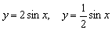.
Берём синусоиду за макушку/пятки:
И вытягиваем её вдоль оси в 2 раза:
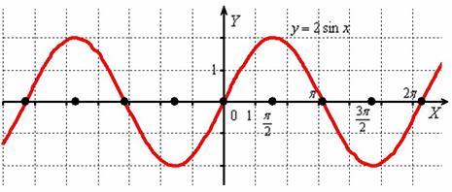
Период функции не изменился и составляет , а вот значения (все, кроме нулевых) увеличились по модулю в два раза, что логично – ведь функция умножается на 2, и область её значений удваивается: .
Теперь сожмём синусоиду вдоль оси в 2 раза:
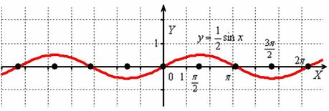
Аналогично, период не изменился, но область значений функции «сплющилась» в два раза: 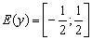.

Сдвиг графика вверх/вниз вдоль оси ординат
Настала пора дать передышку ногам и сесть в лифт.
Если к ФУНКЦИИ добавляется константа, то происходит сдвиг (параллельный перенос) её графика вдоль оси . Рассмотрим функцию и положительное число :
Правила:
1) чтобы построить график функции , нужно график сдвинуть ВДОЛЬ оси на единиц вверх;
2) чтобы построить график функции , нужно график сдвинуть ВДОЛЬ оси на единиц вниз.
Пример 15
Построить графики функций .
В комментариях, думаю, нет особой необходимости:
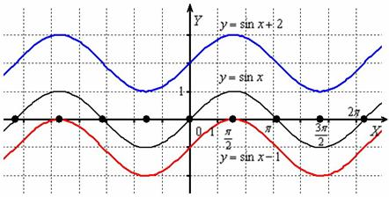
Комбинационное построение графика в общем случае осуществляется очевидным образом:
1) График функции растягиваем (сжимаем) вдоль оси . Если множитель отрицателен, дополнительно осуществляем симметричное отображение относительно оси .
2) Полученный на первом шаге график сдвигаем вверх или вниз в соответствии со значением константы .

Графики функций с модулем
Правило: график функции получается из графика функции следующим образом: при график функции сохраняется, а при «сохранённая часть» отображается симметрично относительно оси .
Пример 22
Построить график функции
Согласно правилу, при график сохраняется:
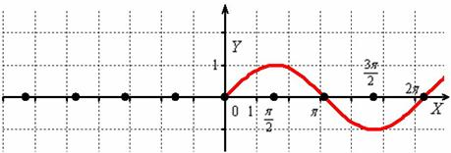
И сохранившаяся часть отображается симметрично относительно оси в левую полуплоскость:
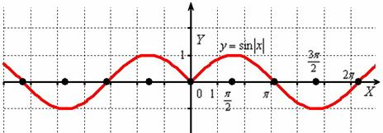
Действительно, функция – чётная, и её график симметричен относительно оси ординат. Поясню детальнее смысл симметрии. Посмотрим на два противоположных значения аргумента, например, на и . А какая разница? Модуль всё равно уничтожит знак «минус»: , то есть значения функции будут располагаться на одной высоте.
Пример 26
Построить график функции .
И снова – то, что находиться в верхней полуплоскости – оставим в покое, а содержимое нижней – отобразим симметрично относительно оси :
